

PROGRAMA DE FORMAÇÃO CONTÍNUA EM MATEMÁTICA

***PARA PROFESSORES DOS 1.º E 2.º CICLOS***

**Ano lectivo 2008/09**

**Tarefa 1: COMO CORTAR O BOLO?**

Todos os dias, o padeiro da pastelaria “Cakes e C.ª” faz vários bolos de forma rectangular, que corta em oito partes equivalentes, para depois vender. Certo dia resolveu fazer a seguinte promoção:

Os clientes que conseguirem partir o bolo em oito fatias equivalentes, de um modo sempre diferente, durante uma semana, ganham um Super Bolo-Rei.

1. 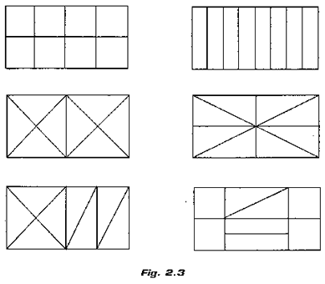Mostra como cortarias o bolo para ganhar o Super Bolo-Rei.
2. O Floriano apresentou, no primeiro dia da semana, a solução seguinte:

O que pensas dela?

(adaptado de http://illuminations.nctm.org/LessonDetail.aspx?id=L284)